МИНИСТЕРСТВО НАУКИ И ВЫСШЕГО ОБРАЗОВАНИЯ  
РОССИЙСКОЙ ФЕДЕРАЦИИ

Федеральное государственное автономное образовательное учреждение   
высшего образования

«КРЫМСКИЙ ФЕДЕРАЛЬНЫЙ УНИВЕРСИТЕТ им. В. И. ВЕРНАДСКОГО»

ФИЗИКО-ТЕХНИЧЕСКИЙ ИНСТИТУТ

Кафедра компьютерной инженерии и моделирования

**ОТЧЕТ ПО ПРАКТИЧЕСКОМУ ЗАДАНИЮ №12**

**«Утилиты мониторинга производительности в среде GNU/Linux»**

Практическая работа

по дисциплине «Системное программное обеспечение»

студента 3 курса группы ИВТ-б-о-222(1)

Гоголева Виктора Григорьевича

09.03.01 «Направление подготовки»

Симферополь, 2025

1. Войти в систему под рутом

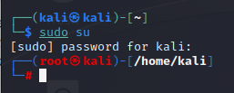

1. Ознакомится с документацией

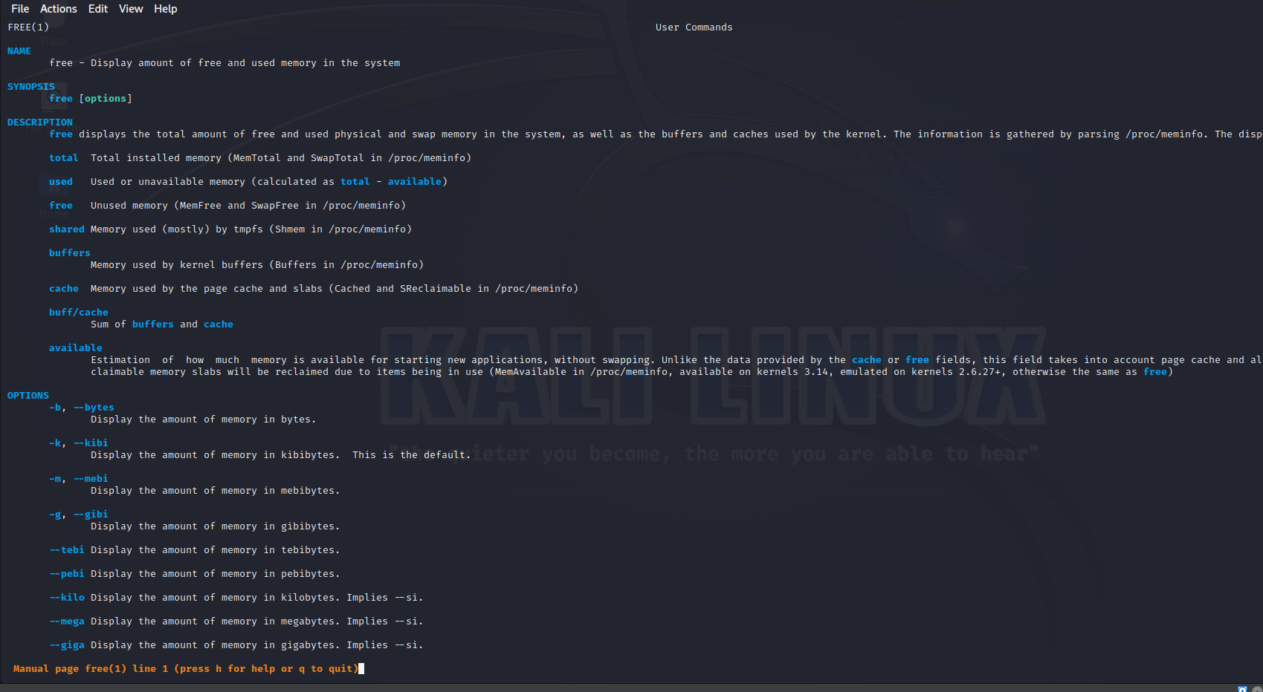

Рисунок – документация команды free

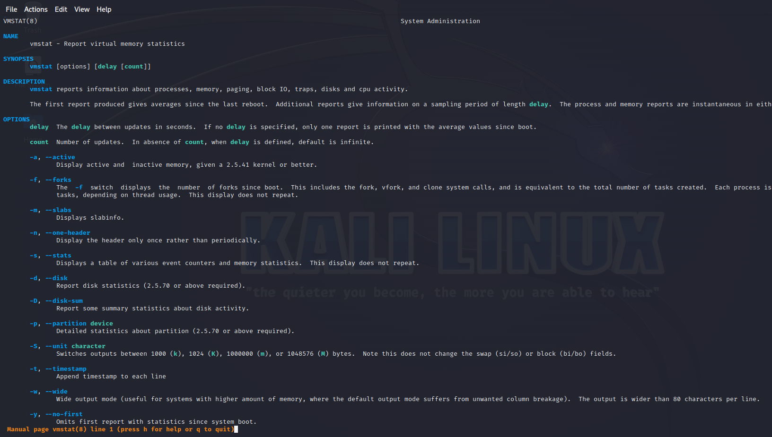

Рисунок – документация команды vmstat

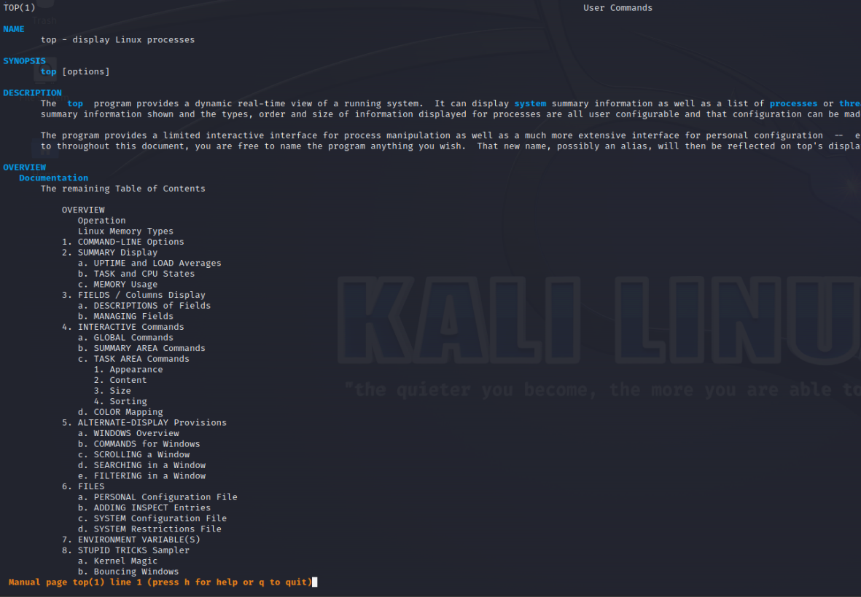

Рисунок – документация команды top

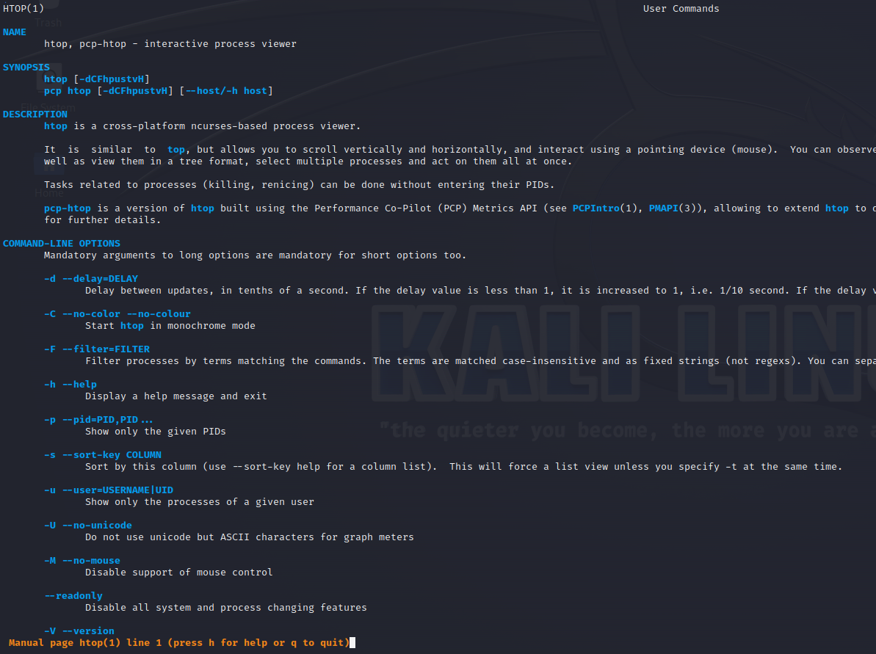

Рисунок - документация команды htop

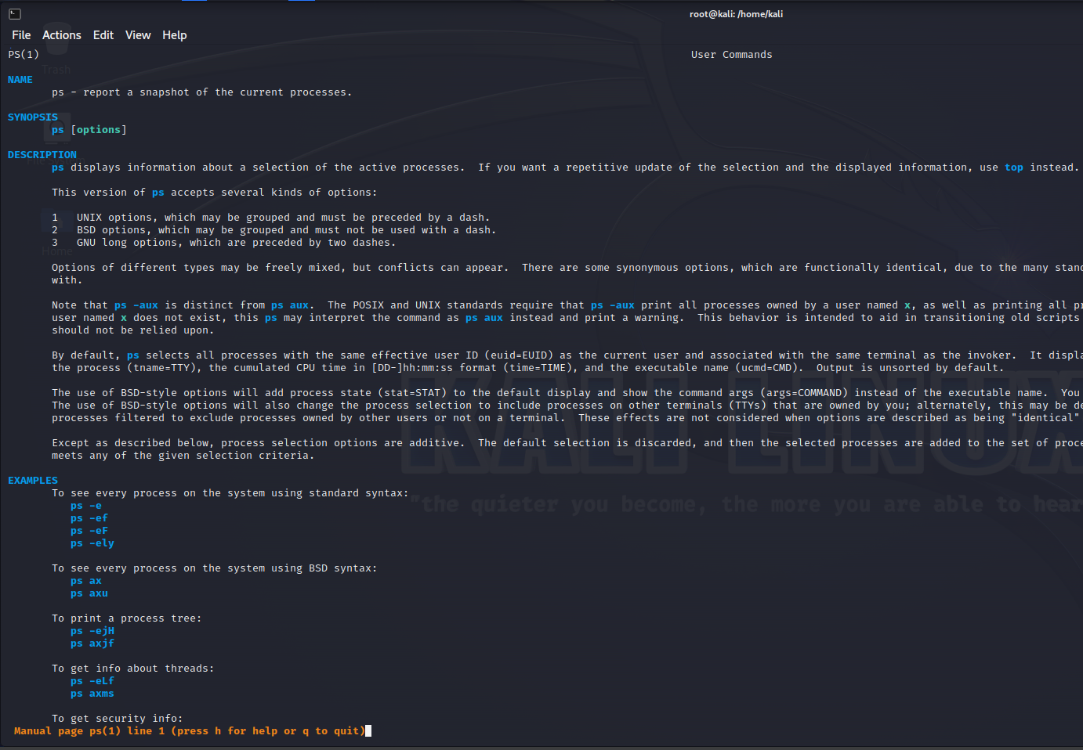

Рисунок – документация команды ps

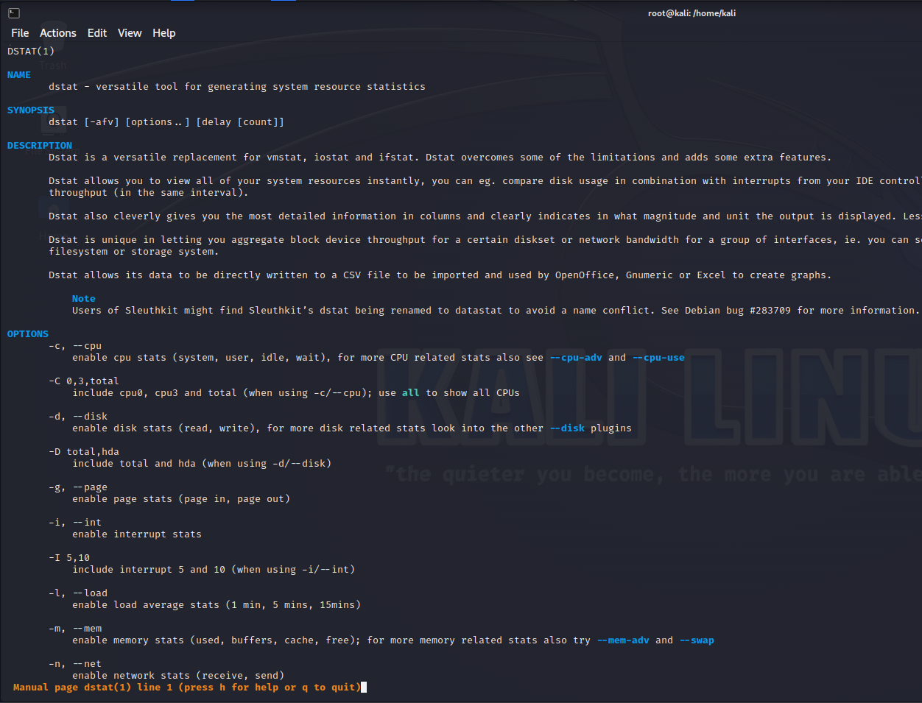

Документация команды dstat

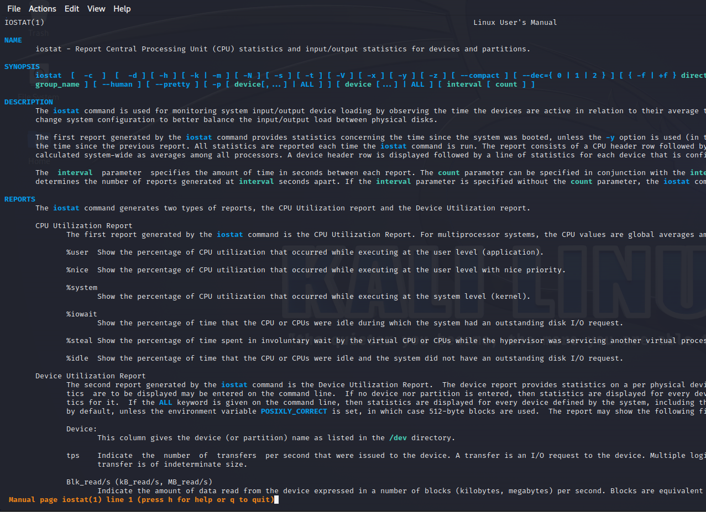

Рисунок – документация команды iostat

1. Запустить поочерёдно каждую утилиту

Free

Команда free в Linux используется для отображения информации о использовании оперативной памяти (RAM) на системе. Она выводит статистику по памяти в байтах и представляет ее в виде таблицы с несколькими столбцами.

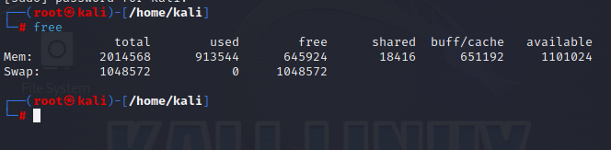

* total (всего): общий объем оперативной памяти в системе
* used (используется): количество памяти, занятой процессами, кэшем и буферами.
* free (свободно): количество неиспользуемой памяти, доступной для новых процессов
* shared (разделяемая): размер памяти, используемой разделяемыми библиотеками.
* buff/cache (буфер/кэш): объем памяти, используемый ядром операционной системы для буферов и кэша данных
* available (доступно): оценка объема памяти, доступного для новых процессов без подкачки на диск

Vmstat

Команда vmstat в Linux используется для отображения статистики использования виртуальной памяти, процессора, ввода-вывода (I/O) и других системных ресурсов. Она предоставляет информацию о производительности системы в реальном времени.

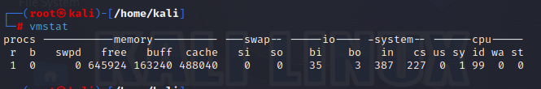

1. Procs - информация о процессах:

* r - количество процессов, ожидающих выполнения (в состоянии "runnable").
* b - количество процессов, блокированных, ожидающих ввода-вывода (I/O).

1. Memory - информация о использовании памяти:

* swpd - количество использованного подкачки (swap space) в килобайтах.
* free - количество свободной физической памяти в килобайтах.
* buff - количество памяти, используемой в буферах ядра в килобайтах.
* cache - количество памяти, используемой в кэше файловой системы в килобайтах.

1. Swap - информация о использовании подкачки:

* si - количество данных, считываемых из подкачки в секунду (swap in) в килобайтах
* so - количество данных, записываемых в подкачку в секунду (swap out) в килобайтах

1. IO - информация о вводе-выводе:

* bi - количество блоков, считываемых с блочных устройств в секунду (блок = 512 байт).
* bo - количество блоков, записываемых на блочные устройства в секунду.

1. System - информация о системных операциях:

* in - количество прерываний от устройств в секунду, обрабатываемых ядром
* cs - количество контекстных переключений (включая переключения между процессами) в секунду.

1. CPU - информация о загрузке процессора:

* us - процент времени процессора, затраченного на выполнение пользовательских процессов (user).
* sy - процент времени процессора, затраченного на выполнение системных задач ядра (system).
* id - процент времени процессора, простаивающего (idle).
* wa - процент времени процессора, затраченного на ожидание ввода-вывода (I/O wait).
* st - процент времени процессора, затраченного на выполнение виртуализованных задач (steal, если вы используете виртуализацию).

Top

Команда top в Linux используется для отображения системной информации о процессах, запущенных в системе, и их использования ресурсов, таких как ЦПУ, память и т.д. Она обновляет данные в реальном времени, что позволяет отслеживать текущую нагрузку на систему.

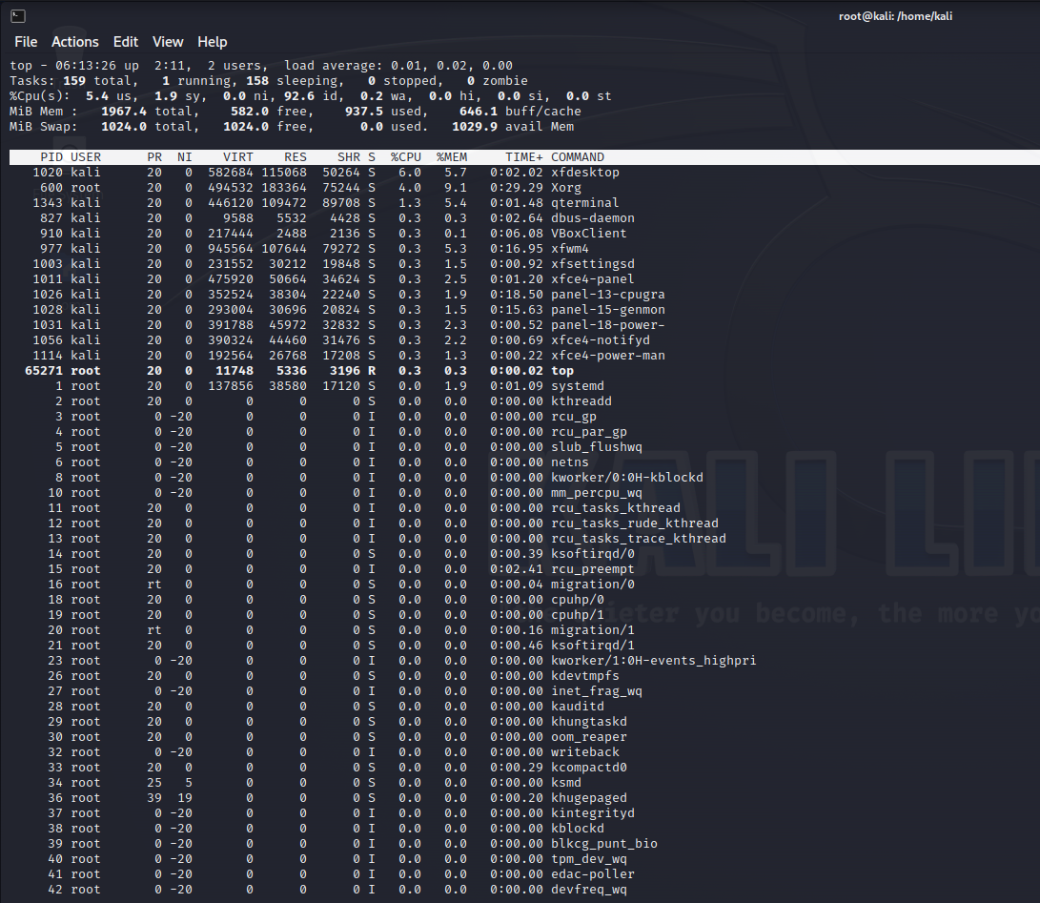

* PID (Process ID): идентификатор процесса
* USER (User): имя пользователя, от имени которого выполняется процесс
* PR (Priority): приоритет процесса.
* NI (Nice value): значение приоритета в виде "доброты" процесса
* VIRT (Virtual memory): общий объем виртуальной памяти, используемый процессом.
* RES (Resident memory): объем физической памяти, используемый процессом в настоящий момент.
* SHR (Shared memory): объем общей памяти, используемой процессом
* S (Status): текущий статус процесса (запущен, спит и т.д.).
* %CPU (CPU usage): процент использования ЦПУ процессом.
* %MEM (Memory usage): процент использования памяти процессом
* TIME+ (CPU time): общее количество процессорного времени, использованного процессом
* COMMAND (Command name): имя команды или программы, запущенной процессом.

Htop

Команда htop в Linux представляет собой интерактивный процесс-менеджер, который позволяет отслеживать системные ресурсы и управлять процессами в реальном времени. Она обеспечивает более детальное и удобное отображение информации о процессах, чем стандартная команда top .

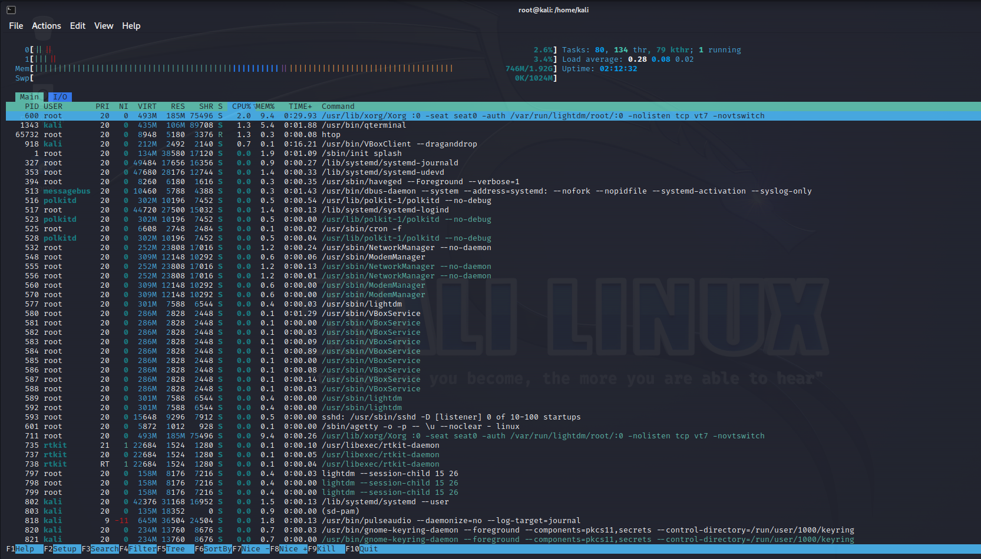

* PID (Process ID) - уникальный идентификатор процесса.
* USER - имя пользователя, от имени которого выполняется процесс.
* PR (Priority) - приоритет процесса.
* NI (Nice value) - значение приоритета, заданное пользователем
* VIRT (Virtual memory) - объем виртуальной памяти, используемой процессом.
* RES (Resident memory) - объем оперативной памяти, используемой процессом.
* SHR (Shared memory) - объем общей памяти, используемой процессом.
* S (Status) - текущий статус процесса (running, sleeping, stopped, etc.).
* %CPU (CPU usage) - процент использования процессорного времени.
* %MEM (Memory usage) - процент использования оперативной памяти.
* . TIME+ (CPU time) - общее процессорное время, затраченное процессом.
* COMMAND (Command name) - имя выполняемой команды или программы.

Ps

Команда ps в Linux используется для вывода информации о текущих процессах в системе

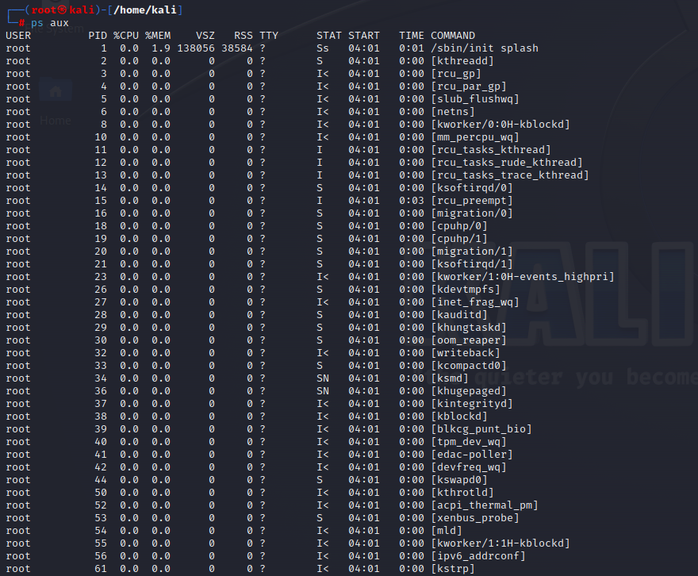

USER: Имя пользователя, владеющего процессом.

PID: Идентификатор процесса (Process ID).

. %CPU: Процент процессорного времени, используемого процессом.

%MEM: Процент используемой процессом оперативной памяти

VSZ: Виртуальный размер процесса в килобайтах.

RSS: Размер резидентной набора страниц процесса в килобайтах

TTY: Терминал, связанный с процессом (если есть).

STAT: Состояние процесса (например, S - спящий, R - работает, Z - зомби и т.д.).

START: Время запуска процесса или дата для длительно работающих процессов.

TIME: Общее процессорное время, затраченное процессом.

COMMAND: Имя выполняемой команды или программы.

Флаги:

-A: показывает процессы всех пользователей, а не только текущего пользователя

-U: выводит дополнительную информацию о процессах, включая информацию о владельце процесса (пользователь), использование CPU и памяти, время запуска процесса и команду, которой был запущен процесс.

-X: выводит также процессы, не связанные с терминалом. Это позволяет отображать процессы, запущенные в фоновом режиме или системные процессы.

Dstat

Команда dstat в Linux представляет собой утилиту мониторинга системы, которая отображает различную информацию о производительности системы в реальном времени. Она собирает и отображает данные о процессоре, памяти, дисковом пространстве, сети и других системных ресурсах.

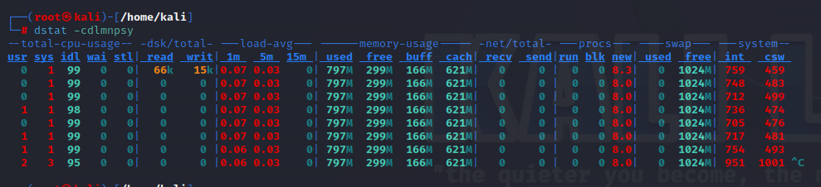

* cpu : Процент использования CPU. Это отображает общую загрузку процессора в процентах.
* dsk : Загрузка диска. Этот столбец показывает количество операций чтения/записи на диске в секунду.
* net : Загрузка сети. Он отображает количество байтов, переданных и полученных через сетевые интерфейсы в секунду.
* load : Загрузка системы. Это отображает среднюю нагрузку системы за последние 1, 5 и 15 минут
* mem : Использование памяти. Он показывает количество использованной и свободной памяти, а также память, используемую для кэширования данных
* swap : Использование области подкачки. Этот столбец показывает использование области подкачки (swap) в системе.
* procs : Информация о процессах. Он показывает количество процессов, запущенных в системе, а также статистику по процессам в режиме реального времени.
* sys : Системные вызовы. Этот столбец отображает количество системных вызовов в секунду
* int : Прерывания. Он показывает количество прерываний в системе.
* csw : Переключения контекста. Этот столбец показывает количество переключений контекста в секунду.
* disk : Загрузка диска (расширенная информация). Он отображает загрузку диска по отдельным разделам и устройствам.
* lock : Загрузка блокировок. Этот столбец показывает использование блокировок в системе

Флаги:

* c : Загрузка процессора (CPU)
* d : Загрузка диска (disk).
* l : Загрузка системы (load).
* m : Использование памяти (memory).
* n : Загрузка сети (network).
* p : Информация о процессах (processes).
* s : Использование области подкачки (swap).
* y : Системные вызовы (system).

Iostat

Команда iostat в Linux используется для отображения статистики производительности вводавывода (I/O) системы. Она предоставляет информацию о использовании дисков, дисковых контроллерах, и средств коммуникации ввода-вывода, таких как сетевые интерфейсы.

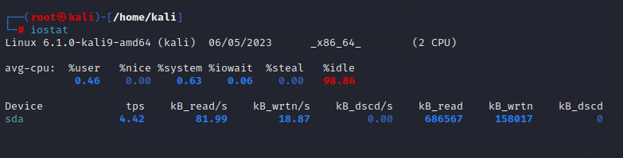

* avg-cpu : Заголовок столбца, который указывает, что следующие столбцы содержат средние значения использования ЦП в процентах для определенных интервалов времени.
* %user : Процент времени ЦП, затраченного на обработку пользовательских процессов
* %nice : Процент времени ЦП, затраченного на обработку приоритетных процессов.
* %system : Процент времени ЦП, затраченного на обработку системных процессов ядра.
* %iowait : Процент времени, когда ЦП ожидает завершения операций ввода-вывода.
* %steal : Процент времени, когда виртуальный процессор ожидает физического процессора из-за вмешательства других виртуальных процессоров.
* %idle : Процент времени, когда ЦП не занят выполнением задач и ожидает новых задач
* Device : Заголовок столбца, который указывает, что следующие столбцы содержат информацию о конкретных устройствах хранения данных.
* tps : Количество транзакций ввода-вывода в секунду (transactions per second), т.е. количество операций чтения и записи, выполняемых на устройстве в секунду.
* kB_read/s : Количество килобайт, считываемых с устройства в секунду.
* kB_wrtn/s : Количество килобайт, записываемых на устройство в секунду.
* kB_dscd/s : Количество килобайт, отменяемых на устройстве в секунду.
* kB_read : Общее количество килобайт, считанных с устройства с момента его запуска.
* kB_wrtn : Общее количество килобайт, записанных на устройство с момента его запуска
* kB_dscd : Общее количество килобайт, отменяемых на устройстве с момента его запуска.